BÀI 10: CHẤT DẺO VÀ VẬT LIỆU COMPOSIT
Môn: Hoá học
Thời gian thực hiện:
I. MỤC TIÊU
1. Kiến thức:
- Nêu được khái niệm về chất dẻo, vật liệu composite.
- Trình bày được thành phần phân tử và phản ứng điều chế polyethylene (PE), polypropylene (PP), polystyrene (PS), poly(vinyl chloride) (PVC), poly(methyl methacrylate), poly(phenol formaldehyde) (PPF).
- Trình bày được ứng dụng của chất dẻo và của một số loại vật liệu composite.
2. Năng lực:
* Năng lực chung:
- Tự chủ và tự học: Chủ động, tích cực tìm hiểu về chất dẻo và vật liệu composite.
- Giao tiếp và hợp tác: Sử dụng ngôn ngữ khoa học để diễn đạt các vấn đề về chất dẻo và vật liệu polymer; Hoạt động nhóm và cặp đôi một cách hiệu quả theo đúng yêu cầu của GV, đảm bảo các thành viên trong nhóm đều được tham gia và trình bày báo cáo.
- Giải quyết vấn đề và sáng tạo: Thảo luận với các thành viên trong nhóm nhằm giải quyết các vấn đề trong bài học để hoàn thành nhiệm vụ học tập.
* Năng lực hóa học:
a) Nhận thức hoá học:
- Nêu được thành phần chất dẻo, vật liệu composite.
- Trình bày được cách sử dụng hợp lí chất dẻo để bảo vệ môi trường.
b) Tìm hiểu thế giới tự nhiên dưới góc độ hoá học: được thực hiện thông qua hoạt động thu thập thông tin về chất dẻo, vật liệu polymer để tìm hiểu vai trò và ứng dụng của chúng.
c) Vận dụng kiến thức, kĩ năng đã học:
- Xác định được thành phần, tính chất của chất dẻo và vật liệu composite.
- Nắm vững được cách sử dụng vật liệu polymer một cách hợp lí.
3. Phẩm chất:
- Tham gia tích cực hoạt động nhóm và cặp đôi phù hợp với khả năng của bản thân.
- Yêu quý thiên nhiên và sử dụng hợp lí các sản phẩm từ vật liệu polymer.
- Có niềm say mê, hứng thú với việc khám phá và học tập hoá học.
II. THIẾT BỊ DẠY HỌC VÀ HỌC LIỆU
- Tranh ảnh liên quan đến chất dẻo và vật liệu composite trong đời sống.
- Phiếu học tập, phiếu đánh giá HS.

+ Phiếu học tập số 1
PHIẾU HỌC TẬP SỐ 1
Dựa vào SGK để hoàn thành bảng sau (5 phút)
Tên  (kí hiệu) | Phản ứng điều chế | Công dụng

+ Phiếu học tập số 2
PHIẾU HỌC TẬP SỐ 2
Câu 4. Vật liệu composite được tổ hợp từ bao nhiêu vật liệu? Vật liệu mới sẽ có tính chất như thế nào so với vật liệu ban đầu?
.................................................................................................................................
Câu 5. Vật liệu composite gồm những thành phần cơ bản nào?
................................................................................................................................
Câu 6. Hoàn thành bảng sau
 | Vật liệu ................. | Vật liệu ...................
Vai trò
Gồm

- Phiếu đánh giá năng lực hợp tác nhóm của HS qua bảng sau:
Họ tên HS: ………………………………
STT | Tiêu chí | Điểm tối đa | Cá nhân đánh giá | Nhóm  đánh giá
1 | Sẵn sàng, vui vẻ nhận nhiệm vụ được giao | 10
2 | Thực hiện tốt nhiệm vụ cá nhân được giao | 10
3 | Chủ động trao đổi với các thành viên trong nhóm | 10
4 | Sẵn sàng giúp đỡ thành viên khác | 10
5 | Chủ động chia sẽ thông tin và học hỏi các thành viên khác | 10
6 | Đưa ra lập luận thuyết phục được nhóm | 10

- Bảng kiểm tra HS tự đánh giá kiến thức, kĩ năng đạt được khi học Bài 10 trong SGK:
STT | Tiêu chí | Có | Không
1 | Có nêu được khái niệm chất dẻo và kể tên được một số polymer thông dụng làm chất dẻo không?
2 | Có trình bày được thành phần phân tử và phản ứng điều chế polyethylene (PE), polypropylene (PP), polystyrene (PS), poly(vinyl chloride) (PVC), poly(methyl methacrylate), poly(phenol formaldehyde) (PPF) hay không?
3 | Có nêu được ứng dụng của chất dẻo và tác hại của việc lạm dụng chất dẻo trong đời sống và sản xuất hay không?
4 | Có trình bày được một số biện pháp để hạn chế sử dụng một số loại chất dẻo để giảm thiểu ô nhiễm môi trường, bảo vệ sức khoẻ con người hay không?
5 | Có trình bày được khái niệm và ứng dụng của một số loại vật liệu composite hay không?
- Bảng tiêu chí đánh giá sản phẩm thủ công của học sinh
Họ tên HS: ………………………………
STT | Tiêu chí | Điểm tối đa | GV đánh giá
1 | Nguyên liệu có phải là chất dẻo đã qua sử dụng. | 2
2 | Tính ứng dụng của sản phẩm | 4
3 | Thẩm mĩ: đẹp, sáng tạo, qua nhiều thao tác. | 3
4 | Kinh phí thực hiện tiếp kiệm | 1
- Link video: https://www.youtube.com/watch?v=Ef5D_Z_Hrsk
- Link quizziz: https://quizizz.com/admin/quiz/666daac8f97d8ce9885aa5e1
Luyện tập
Câu 1. Chất dẻo là gì?
A. Là chất có tính đàn hồi.
B. Là những vật liệu polymer có tính dẻo.
C. Là hợp chất trong suốt, không tan.
D. Là chất được dùng để làm nhiều vật dụng như : ghế, bàn, vỏ cách điện,...
Câu 2. Monome được dùng để điều chế polyethylene là
A. CH₂=CH-CH₃. B. CH₂=CH₂.
C. CH₂=CH-Cl. D. CH₂=CH-CH=CH₂.
Câu 3. Polymer nào có tính cách điện tốt, bền được dùng làm ống che nước, vải che mưa vật liệu điện…?
A. Poly(vinyl chloride). B. Poly(methyl metacrylate).
C. Polyethylene. D. Polypropylene.
Câu 4. Poly Stirene (PS) là thành phần chính của chất dẻo được dùng để chế tạo bề mặt nhựa của các đĩa quang (CD, DVD). Chất nào sau đây được trùng hợp tạo thành PS?
A. CH₂=C(CH₃)COOCH₃. B. C₆H₅CH=CH₂.
C. CH₂=CH – CH=CH₂. D. CH₂=CHCl.
Câu 5. Những chất và vật liệu nào sau đây dùng làm chất dẻo:
1. Polyethylene. 2. poly methylmetacrylate
3. nhựa phenol fomandehyde 4. Polystirene 5. Cao su
A. 1, 2, 3, 5. B. 1, 2, 4, 5. C. 1, 2, 3, 4. D. 2, 3, 4, 5.
Câu 6. Vật liệu composite gồm 2 thành phần cơ bản nào?
A. Vật liệu nền và vật liệu cốt. B. Chất dẻo và chất độn.
C. Vật liệu nền và vật liệu mới. D. Vật liệu cốt và chất độn.

III. TIẾN TRÌNH DẠY HỌC:
1. Hoạt động 1: Khởi động
a) Mục tiêu:
- Xác định được nội dung sẽ học trong bài là chất dẻo và vật liệu composite, qua đó thấy được vai trò của chất dẻo và vật liệu composite trong đời sống.
- Tạo tâm thế sẵn sàng tìm hiểu, thực hiện nhiệm vụ được giao để trả lời được câu hỏi đặt ra ở tình huống khởi động.
b) Nội dung:
- Sử dụng kĩ thuật động não để trả lời câu hỏi chung của GV có liên quan đến chất dẻo và vật liệu composite từ đó dẫn dắt vào bài mới.
c) Sản phẩm dự kiến: HS dựa trên cuộc sống thường ngày đưa ra câu trả lời của các em.
d) Tổ chức thực hiện:
- GV chia lớp thành 4 nhóm theo 2 dãy bàn, thời gian thực hiện là 3 phút.
- Các em sẽ cùng trả lời câu hỏi: “ Hãy kể một số vật dụng bằng chất nhựa mà em hay sử dụng trong đời sống? ”
- Mỗi nhóm cử đại diện lên bảng viết ra các đáp án mà các em biết, mỗi HS chỉ ghi được 1 đáp án.
-Thứ tự các nhóm sẽ được sắp xếp dựa trên số đáp án trả lời.
- GV bổ sung, cung cấp hình ảnh, từ các vật dụng các em nêu dẫn dắt vào bài học
“Đây là một vật dụng làm bằng nhựa (chất dẻo), nó được sử dụng khá phổ biến và tiện ích trong cuộc sống quanh ta, ngoài chất dẻo ra thì còn loại vật liệu khác là composite. Vậy chất dẻo và composite có những tính chất và ứng dụng như thế nào? Chúng ta sẽ vào bài học mới hôm nay CHẤT DẺO VÀ VẬT LIỆU COMPOSITE”
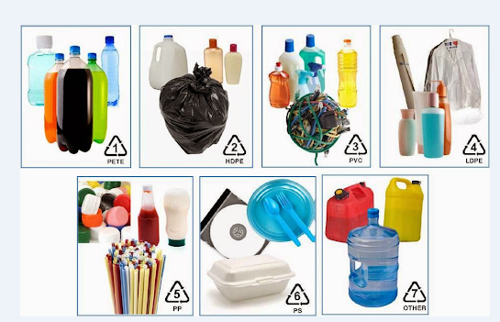
2. Hoạt động 2: Hình thành kiến thức mới
Hoạt động 2.1: Tìm hiểu về khái niệm chất
a) Mục tiêu:
- Nêu được khái niệm chất dẻo.
- Thông qua việc hình thành kiến thức mới về chất dẻo HS phát triển được các năng lực chung và năng lực đặc thù.
b) Nội dung: Từ câu hỏi GV cung cấp HS dựa vào SGK trả lời và rút ra khái niệm, thành phần chất dẻo.
c) Sản phẩm dự kiến: |  | d) Tổ chức thực hiện:
Câu trả lời của HS  Câu 1. Chất dẻo thuộc loại polymer.  Câu 2. Chất dẻo có khả năng biến dạng khi chịu tác động (nhiệt, lực) vẫn giữ được sự biến dạng đó khi thôi tác dụng.  Câu 3. Thành phần của chất dẻo bao gồm: polymer là thành phần chính, các chất hoá dẻo và chất độn. |  | - Giao nhiệm vụ học tập: GV sử dụng slides trình bày câu hỏi về chất dẻo  Câu 1. Chất dẻo thuộc loại hợp chất hữu cơ nào?  Câu 2. Đặc điểm của chất dẻo?  Câu 3. Chất dẻo bao gồm những thành phần nào?  - Thực hiện nhiệm vụ: HS nghiên cứu SGK trả lời câu hỏi.  - Báo cáo, thảo luận: Đại diện HS trả lời từng câu hỏi.  - Kết luận, nhận định: GV nhận xét, đưa ra kết luận.
Kết luận:
- Chất dẻo là vật liệu polymer có tính dẻo.
- Chất dẻo bao gồm polymer là thành phần chính, chất hóa dẻo và chất độn.
Hoạt động 2.2: Tìm hiểu một số polymer thông dụng làm chất dẻo
a) Mục tiêu:
- Trình bày được thành phần phân tử và phản ứng điều chế một số loại polymer thông dụng làm chất dẻo.
- Trình bày được một số ứng dụng của từng loại chất dẻo.
- Hoạt động nhóm một cách hiệu quả theo đúng yêu cầu của GV.
b) Nội dung:
- Thảo luận nhóm thông qua nội dung ở Phiếu học tập số 1 để hình thành kiến thức về thành phần, phản ứng điều chế và ứng dụng của polyethylene (PE), polypropylene (PP), polystyrene (PS), poly(vinyl chloride) (PVC), poly(methyl methacrylate), poly(phenol formaldehyde) (PPF).
c) Sản phẩm dự kiến: câu trả lời trong phiếu học của mỗi nhóm
Tên  (kí hiệu) | Phản ứng điều chế |  |  |  | Công dụng
Polyethylene  PE | Ethylene PE |  |  |  | Mểm, làm chai đựng đồ uống, túi nhựa.
Polypropylene  PP | Proppylene PP |  |  |  | Dùng nhiểu trong sản xuất bao bì, hộp đựng thực phẩm.
Poly(vinylchloride)  PVC | Vinyl chloride PVC |  |  |  | - Có tính cách điện tốt, bền với acid.  - Sản xuất vật liệu cách điện, ống dẫn thoát nước, áo mưa.
Poly(methyl methacrylate |  |  |  |  | - Trong suốt.  - Được sử dụng để sản xuất thuỷ tinh hữu cơ.
Polystyrene (PS) |  |  |  |  | Sản xuất vỏ của các dụng cụ điện tử như tivi, tủ lạnh, điều hoà.
Poly(phenol formaldehyde) |  |  |  |  | Sản xuất bột ép, chất kết dính trong cao su
d) Tổ chức thực hiện:
- Giao nhiệm vụ học tập:
+ GV chia lớp thành nhóm nhỏ.
+ Yêu cầu HS dựa vào SGK hoàn thành phiếu học tập số 1 trong khoảng thời gian 5 phút.
- Thực hiện nhiệm vụ:
+ Các nhóm thảo luận hoàn thành nội dung phiếu học tập 1.
+ GV quan sát, giúp đỡ các nhóm thảo luận.
- Báo cáo, thảo luận:
+ GV cho HS trình bày phiếu học tập 1, sử dụng phương pháp thuyết trình cho HS bất kì trong nhóm trình bày về nội dung Phiếu học tập của nhóm.
+ HS báo cáo, tiếp thu góp ý của các nhóm khác.
- Kết luận, nhận định: GV nhận xét, cho HS xem hình ảnh minh hoạ và đưa ra kết luận.
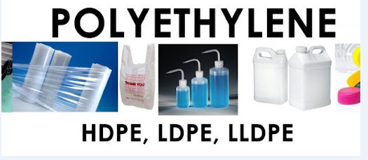 |  |  | 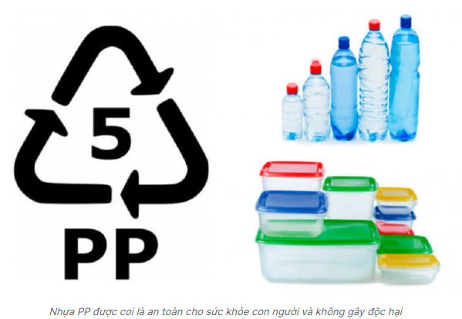
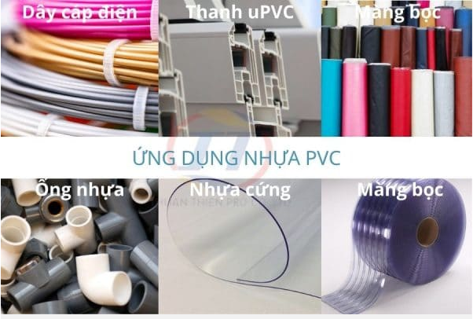 |  |  | 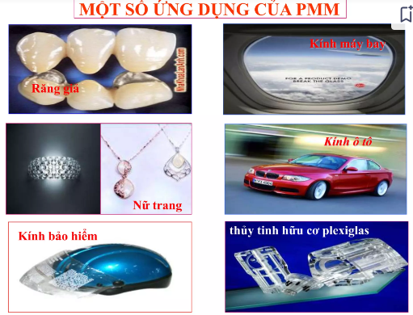
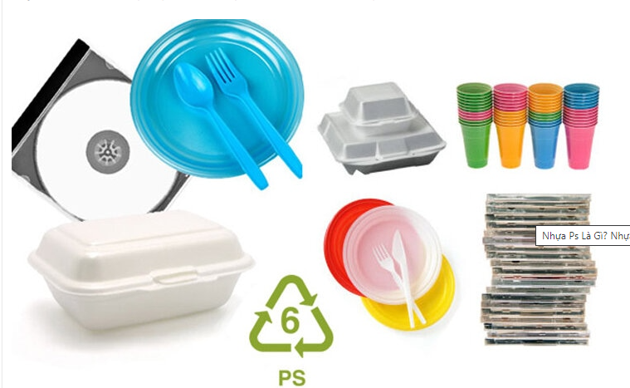 |  |  | 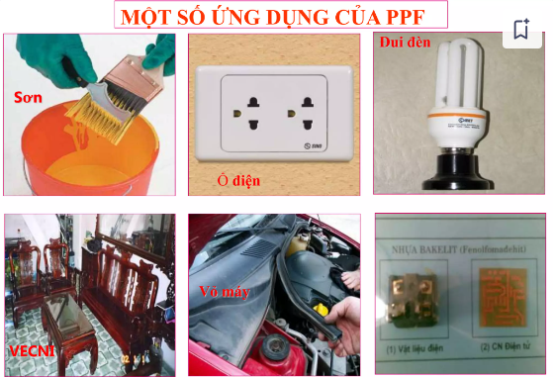
Kết luận :
Polymer thông dụng làm chất dẻo bao gồm PE, PP, PVC, PS, PPF,
poly(methyl methacrylat).
Hoạt động 2.3: Tìm hiểu về vật liệu composite
a) Mục tiêu: Nêu được khái niệm, thành phần vật liệu composite.
b) Nội dung: Dựa vào SGK, HS thảo luận cặp đôi để hoàn thành Phiếu học tập số 2, từ đó rút ra khái niệm, thành phần chất dẻo.
c) Sản phẩm dự kiến: câu trả lời của HS
Câu 4. Ít nhất 2 vật liệu khác nhau, vật liệu mới có tính chất ưu việt hơn.
Câu 5. Vật liệu nền và vật liệu cốt
Câu 6. Hoàn thành bảng sau
 | Vật liệu nền | Vật liệu cốt
Vai trò | Liên kết vật liệu cốt với nhau và tạo tính thống nhất cho vật liệu composite. | Giúp cho vật liệu có được các đặc tính cơ học cẩn thiết
Gồm | Thường là polymer (polyester, nhựa phenol formaldehyde, PVC, PP,...) | - Dạng cốt sợi như sợi thuỷ tinh, sợi cellulose, sợi carbon, ...  - Dạng cốt hạt như các hạt kim loại, bột gỗ, bột đá,...
d) Tổ chức thực hiện:
- Giao nhiệm vụ học tập: Yêu cầu HS thảo luận cặp đôi hoàn thành phiếu học tập số 2 trong 3 phút.
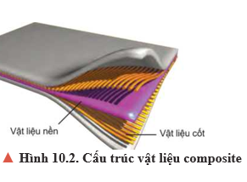
- Thực hiện nhiệm vụ: HS thảo luận theo nhóm nhỏ và đưa ra nội dung câu trả lời theo mẫu trong Phiếu học tập số 2.
- Báo cáo, thảo luận:
+ Đại diện HS trả lời theo yêu cầu của GV.
+ HS báo cáo, HS khác góp ý bổ sung nếu có.
- Kết luận, nhận định: GV nhận xét, đưa ra kết luận.
Kết luận :
Vật liệu composite gồm hai thành phần cơ bản: vật liệu nền và vật liệu cốt.
Hoạt động 2.4: Tìm hiểu về ứng dụng của một số vật liệu composite
a) Mục tiêu: Trình bày được những ứng dụng của một số vật liệu composite.
b) Nội dung: thông qua hoạt động thu thập thông tin vật liệu polymer để tìm hiểu vai trò và ứng dụng của chúng.
c) Sản phẩm dự kiến: câu trả lời của HS
Câu 7. Vật liệu composite có nhiều tính chất quý như nhẹ, cách nhiệt và cách điện tốt, độ bển cao,...
Câu 8. Ứng dụng
- Composite cốt sợi thường được dùng để sản xuất các bộ phận khác nhau của máy bay, tàu thuỷ, ...
- Composite cốt hạt như gỗ tổng hợp (ép tạo hình từ bột gỗ và nhựa,...): được sử dụng rộng rãi thay thế gỗ trong các vật dụng gia đình.
d) Tổ chức thực hiện:
- Giao nhiệm vụ học tập: GV sử dụng slides trình bày câu hỏi về composite
Câu 7. Vật liệu composite có những đặc điểm nổi bật nào?
Câu 8. Nêu 1 vài ứng dụng của composite cốt sợi và composite cốt hạt (gỗ tổng hợp)?
- Thực hiện nhiệm vụ: HS nghiên cứu SGK trả lời câu hỏi.
- Báo cáo, thảo luận: Đại diện HS trả lời từng câu hỏi.
- Kết luận, nhận định: GV nhận xét, cung cấp hình ảnh minh hoạ, đưa ra kết luận.
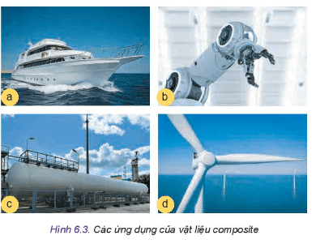 |  |  | 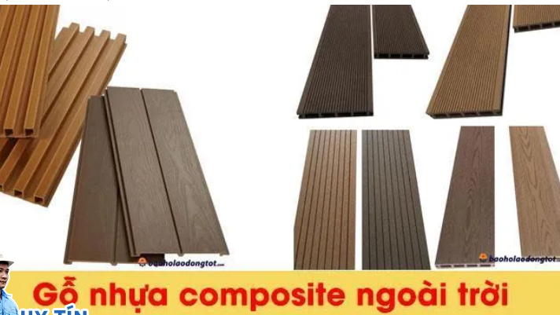
Kết luận:
Vật liệu composite được sử dụng rộng rãi trong đời sống và trong các ngành công nghiệp.
Hoạt động 2.5: Trình bày một số biện pháp hạn chế sử dụng chất dẻo, bảo vệ môi trường
a) Mục tiêu:
- Nêu được một số biện pháp sử dụng chất dẻo hợp lí để bảo vệ môi trường.
- Hoạt động nhóm một cách hiệu quả theo đúng yêu cầu của GV.
b) Nội dung: Tổ chức lớp thành các nhóm, sử dụng kĩ thuật khăn trãi bàn để nghiên cứu về tác hại và một số biện pháp giảm tác hại của việc sử dụng chất dẻo đối với môi trường.
c) Sản phẩm dự kiến:
- Chất dẻo có thể tổn tại trong môi trường hàng trăm năm, do đó làm ô nhiễm môi trường đất và nước sinh hoạt.
- Đốt rác thải chất dẻo gây ô nhiễm không khí.
- Ý kiến của từng cá nhân về việc sử dụng hợp lí chất dẻo để bảo vệ môi trường.
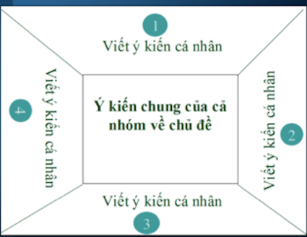
+ Sử dụng hạn chế: tiết giảm (hạn chế chất thải, sử dụng đồ bền vững); tái sử dụng (dùng đồ dùng nhiều lần, làm thành sản phẩm khác); tái chế (phân loại chất dẻo tái chế và không tái chế)
+ Sử dụng chất dẻo có khả năng phân huỷ sinh học.
d) Tổ chức thực hiện:
- Giao nhiệm vụ học tập:
+ Yêu cầu HS nêu 1 số tác hại của việc sử dụng không hợp lí chất dẻo đối với môi trường.
+ GV chia lớp thành nhóm nhỏ
+ Yêu cầu HS sử dụng kĩ thuật khăn trãi bàn hoàn thành câu hỏi “ Nêu biện pháp để sử dụng hợp lí chất dẻo. Nêu cụ thể các ví dụ trong đời sống”
- Thực hiện nhiệm vụ:
+ HS trả lời câu hỏi của GV.
+ Thảo luận nhóm: Mỗi HS đưa ra ý kiến cá nhân → tổng hợp ý kiến nhóm.
+ GV quan sát, giúp đỡ các nhóm trong quá trình thực hiện nhiệm vụ.
- Báo cáo, thảo luận:
+ Đại diện 2 nhóm lên báo cáo bằng bảng phụ.
+ Các nhóm còn lại lắng nghe, nhận xét bổ sung.
- Kết luận, nhận định: GV nhận xét, minh hoạ video về ô nhiễm môi trường do chất tdẻo, hình ảnh về các biện pháp sử dụng hợp lí chất dẻo → rút ra kết luận.
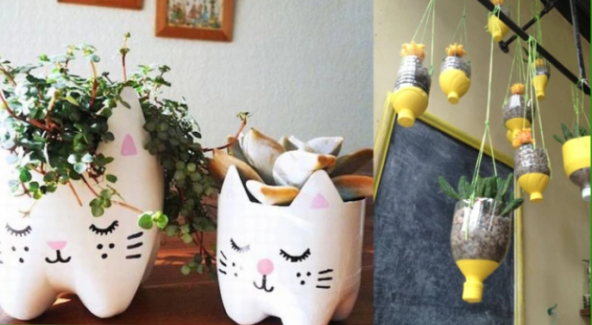 |  |  |  | 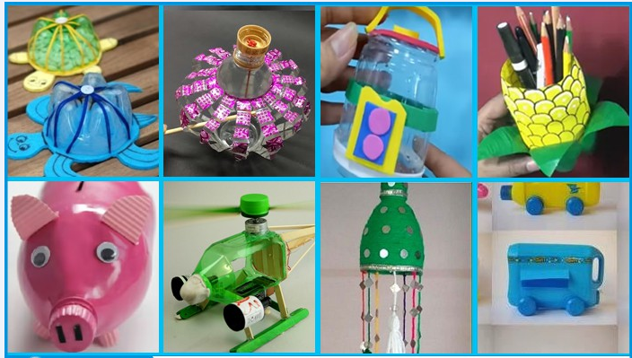
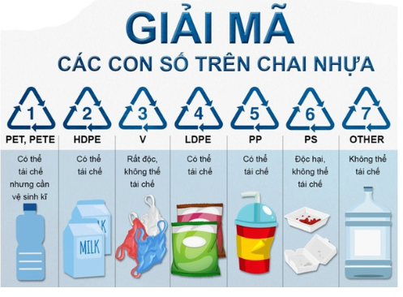 |  |  |  | 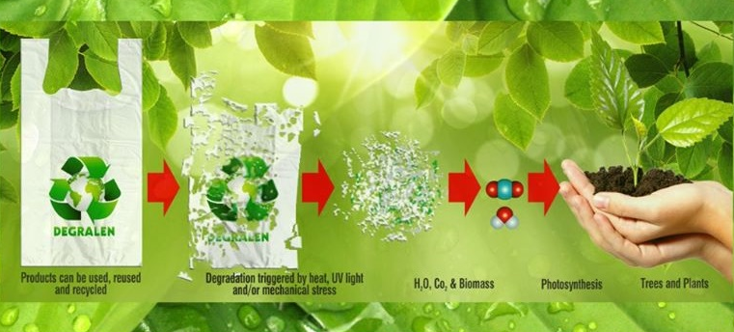
Kết luận :
- Lạm dụng chất dẻo trong đời sống và sản xuất gây ra nhiều tác hại với môi trường sống.
- Các biện pháp hạn chế sử dụng chất dẻo : tiết giảm, tái sử dụng và tái chế.
- Sử dụng polymer phân huỷ sinh học là một biện pháp tốt để bảo vệ môi trường.
3. Hoạt động 3: Luyện tập
a) Mục tiêu: Củng cố lại phần kiến thức đã học về chất dẻo và vật liệu composite.
b) Nội dung: GV đưa ra các câu hỏi thông qua các phần mềm tin học để HS trả lời.
c) Sản phẩm:
Câu 1 | Câu 2 | Câu 3 | Câu 4 | Câu 5 | Câu 6
B | B | A | B | C | A
d) Tổ chức thực hiện: HS sử dụng các thiệp Q để làm câu hỏi ở chế độ giấy.
4. Hoạt động 4: Vận dụng
a) Mục tiêu: GV giúp cho HS hiểu được tầm quan trọng của việc sử dụng hợp lí chất dẻo.
b) Nội dung:
- Cho HS về nghiên cứu về ý nghĩa của thuật ngữ 3R
- Làm 1 sản phẩm có tính ứng dụng từ các vật liệu bằng chất dẻo đã qua sử dụng.
c) Sản phẩm:
- 3R bao gồm Reduce (tiết giảm), Reused (tái sử dụng) và Recycle (tái chế).

- Sản phẩm thủ công của HS.
d) Tổ chức thực hiện: GV hướng dẫn HS về nhà làm và hướng dẫn HS tìm nguồn tài liệu tham khảo qua internet...

